Die letzten Auszubildenden ziehen im Lückenweg ein und bald wieder aus
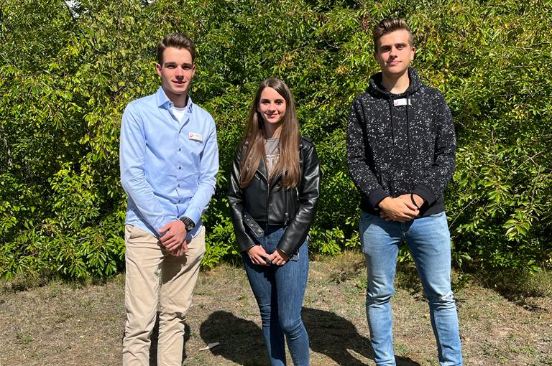

Seit dem 01.09. haben sich drei neue kaufmännische Auszubildende bei Veolia Water Technologies in Altencelle nun eingearbeitet. Doch schon bald zieht der gesamte Standort in ein neues Gebäude. Der Umzug ist in vollem Gang, die Vorfreude groß.

Zum Ausbildungsstart 2022 stehen die drei kaufmännischen Auszubildenden Luca Meier, Sina Weikert und Claas Ebel vor einer ganz besonderen Herausforderung: Gemeinsam starten sie ihre Ausbildung zum Industriekaufmann und zur Industriekauffrau mitten in den Umzugsvorbereitungen des Unternehmens. Neben den gewöhnlichen Prozessen und Abläufen in den Abteilungen ist es auch eine hervorragende Gelegenheit, jede Menge Standortgeschichte des Unternehmens kennenzulernen.

Holger Reimers, Personalleiter bei Veolia Water Technologies: “Als Nachfolgerin der bedeutenden Berkefeld Filter GmbH, sind wir seit 1978 am Standort im Lückenweg 5 in Altencelle zuhause. Viele Menschen aus Celle und Umgebung verbinden einen Großteil ihres Arbeitslebens mit diesem Gebäude und den Produktionshallen. Da kommt sehr viel Geschichte zusammen, nicht nur aus der Welt der Wasseraufbereitung, sondern auch viel Persönliches.”

Bei einem Umzug dieser Größenordnung ist viel Logistik und Planung entscheidend. So sind aktuell alle Abteilungen im Lückenweg noch stark mit der Organisation und dem Aufräumen ihrer alten Büros beschäftigt, parallel laufen die Vorbereitungen für die neuen Räumlichkeiten bereits auf Hochtouren. Noch Ende des Jahres werden alle Mitarbeitenden dann am neuen Standort in der Speicherstraße 14 A arbeiten und damit nicht nur näher an Celles Innenstadt heranrücken, sondern als Wasserexpert:innen passend direkt an der Aller beheimatet sein. Bis es soweit ist, werden auch die neuen Azubis weiterhin tatkräftig unterstützen.

Sina Weikert findet: “Es ist schon ein ziemlich komisches Gefühl zu wissen, dass man die letzte Generation ist, die diesen Standort noch kennengelernt hat, da wir gerade erst mit der Ausbildung angefangen haben. Allerdings freuen wir uns alle riesig auf die neuen und modernen Büros direkt in der Kernstadt.”

Die nächste Generation junger Menschen wird ihre Ausbildung dann im August 2023 in der Speicherstraße starten. Die Bewerbungen für die Ausbildung zum Industriekaufmann (m/w/d) und zum technischen Produktdesigner (m/w/d) können gerne bereits eingereicht werden. Bewerbungen an: personal.celle@veolia.com

Unternehmensprofil

Veolia Water Technologies in Deutschland
Mit den Technologiemarken BERKEFELD, ELGA LABWATER, PMT, HYDROTECH und EVALED gehört das Unternehmen zu den international führenden Anbietern von Lösungen und Anlagen zur Trink-, Prozess- und Abwasseraufbereitung. Das Produktangebot umfasst Lösungen für ein breites Spektrum an Anwendungen, von der Gebäude- und Schwimmbadtechnik über Industrieunternehmen wie Getränke-, Nahrungsmittel- und Chemieproduzenten bis hin zu Laboratorien, Kommunen und internationalen Hilfsorganisationen.

Am Hauptsitz in Celle und an den Standorten in Bayreuth und Leonberg werden rund 350 Mitarbeitende beschäftigt. Ein bundesweites Netzwerk von über 50 Servicetechnikern und 30 Vertriebsingenieuren bietet Beratungskompetenz und schnelle Unterstützung. www.veoliawatertechnologies.de

Die Veolia Gruppe ist der weltweite Maßstab für optimiertes Ressourcenmanagement. Mit über 220 000 Beschäftigten auf allen fünf Kontinenten plant und implementiert die Veolia-Gruppe Lösungen für die Bereiche Wasser-, Abfall- und Energiemanagement im Sinne einer nachhaltigen Entwicklung der Kommunen und der Wirtschaft. Mit ihren drei sich ergänzenden Tätigkeitsfeldern sorgt sie für einen verbesserten Zugang zu Ressourcen, ihren Schutz und ihre Erneuerung. 2021 stellte die Veolia-Gruppe weltweit die Trinkwasserversorgung von 79 Millionen Menschen und die Abwasserentsorgung für 61 Millionen Menschen sicher, erzeugte fast 48 Millionen MWh Energie und verwertete 48 Millionen Tonnen Abfälle. Der konsolidierte Jahresumsatz von Veolia Environnement (Paris Euronext: VIE) betrug 2021 28,5 Milliarden Euro. www.veolia.com

In Deutschland arbeiten bei Veolia und ihren Beteiligungsgesellschaften rund 10.500 Beschäftigte an etwa 250 Standorten. In Partnerschaften mit Kommunen sind sie für mehr als 11 Millionen Menschen tätig. Hinzu kommen maßgeschneiderte Dienstleistungen für Privat- und Gewerbekunden, Handels- und Industriebetriebe. In ihren drei Geschäftsbereichen erwirtschaftete Veolia in Deutschland 2021 einen Jahresumsatz von 2 Milliarden Euro.
Kontakt

Tobias Jungke
PR- und Content Manager
Veolia Water Technologies Deutschland GmbH

Lückenweg 5, 29227 Celle
Telefon: +49 (0) 5141 803-562
Mobil: +49 (0) 160 1417575
tobias.jungke@veolia.com
www.veoliawatertechnologies.de

